**Компьютерлік желі пәні бойынша кешенді емтихан сұрақтары**

**1 сұрақ**

TCP / IP желілерінің терминологиясында ішкі желі маскасы 32 биттік екілік сан деп аталады, ол компьютердің IP-адрестерінің қайсысы бүкіл ішкі желіге ортақ екенін анықтайды-бұл маска биттерінде 1 тұрады. Әдетте маскалар ондық сандардың төрттен бір бөлігі ретінде жазылады-IP мекенжайларымен бірдей ережелер бойынша. Кейбір ішкі желі үшін 255.255.192.0 маскасы қолданылады. Егер екі мекен-жай (желі мекен-жайы және хабар тарату) қолданылмаса, бұл маска теориялық тұрғыдан қанша түрлі компьютер мекен-жайына рұқсат береді?

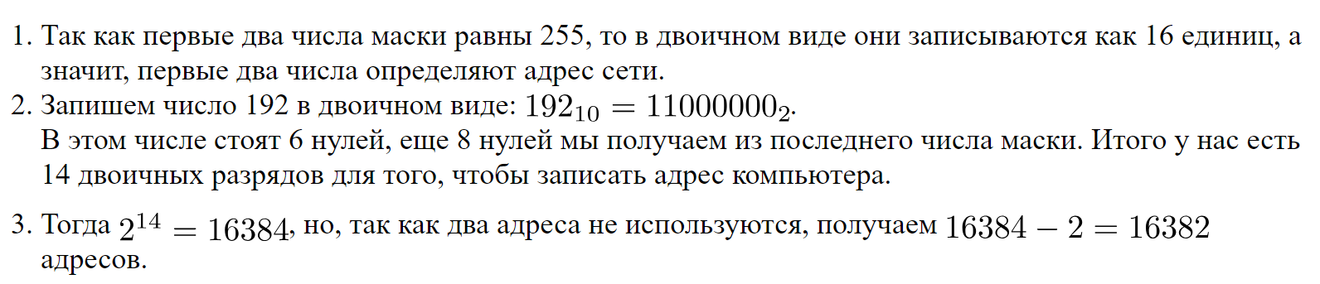

**2 сұрақ**

TCP/IP желілерінің терминологиясында ішкі желі маскасы компьютердің IP мекенжайының қай биттері бүкіл ішкі желіге ортақ екенін анықтайтын 32 биттік екілік сан болып табылады - масканың бұл биттері 1-ден тұрады. Әдетте, маскалар келесі түрде жазылады. ондық сандардың төрт еселігі - бірдей ережелерге сәйкес, IP мекенжайларымен бірдей. Кейбір ішкі желі үшін 255.255.255.240 маскасы пайдаланылады. Екі адрес (желі мекенжайы және тарату мекенжайы) пайдаланылмаса, бұл маска теориялық тұрғыдан қанша түрлі компьютер мекенжайларына мүмкіндік береді?

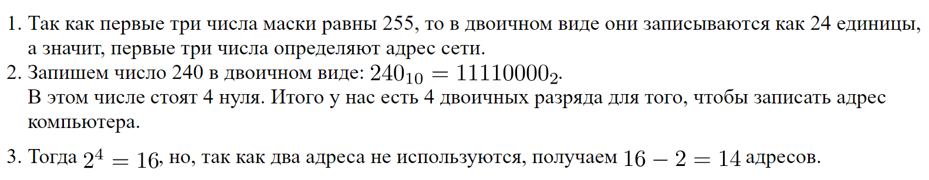

**3 cұрақ**

TCP/IP желілерінің терминологиясында желі маскасы 32-биттік екілік реттілік болып табылады, ол желілік хосттың IP мекенжайының қай бөлігі желілік мекенжайға, ал қай бөлігі осы желіде хосттың өзіне сілтеме жасайтынын анықтайды.. Бұл жағдайда маска алдымен бірді (ең жоғары сандарда), содан кейін кейбір нөлдерді қамтиды.

Желі мекенжайы берілген хосттың IP мекенжайы мен маскасына биттік конъюнктураны қолдану арқылы алынады. Әдетте, маска IP мекенжайымен бірдей ережелерге сәйкес жазылады - төрт байт түрінде, әрбір байт ондық сан ретінде жазылады.

Мысал. Хосттың IP мекенжайы 231.32.255.131 және маска 255.255.240.0 болсын. Сонда желі адресі 231.32.240.0.

IP мекенжайы 35.92.220.29 болатын түйін үшін желі мекенжайы 35.92.128.0. Масканың сол жағындағы үшінші байт қандай? Жауабыңызды ондық бөлшек түрінде жазыңыз.

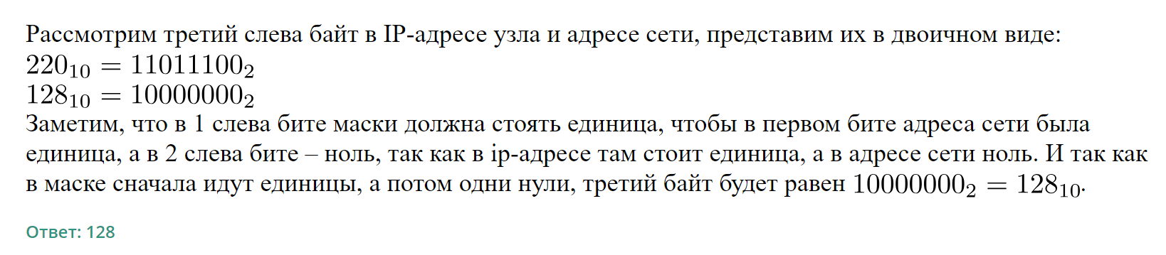

**4 сұрақ**

TCP/IP желілерінің терминологиясында желі маскасы 32-биттік екілік реттілік болып табылады, ол желілік хосттың IP мекенжайының қай бөлігі желілік мекенжайға, ал қай бөлігі осы желіде хосттың өзіне сілтеме жасайтынын анықтайды. Бұл жағдайда маска алдымен бірді (ең жоғары сандарда), содан кейін кейбір нөлдерді қамтиды.

Желі мекенжайы берілген хосттың IP мекенжайы мен маскасына биттік конъюнктураны қолдану арқылы алынады. Әдетте, маска IP мекенжайымен бірдей ережелерге сәйкес жазылады - төрт байт түрінде, әрбір байт ондық сан ретінде жазылады.

Мысал. Хосттың IP мекенжайы 231.32.255.131 және маска 255.255.240.0 болсын. Сонда желі адресі 231.32.240.0.

IP мекенжайы 145.67.184.122 болатын түйін үшін желі мекенжайы 145.67.160.0. Масканың сол жағындағы үшінші байт қандай? Жауабыңызды ондық бөлшек түрінде жазыңыз.

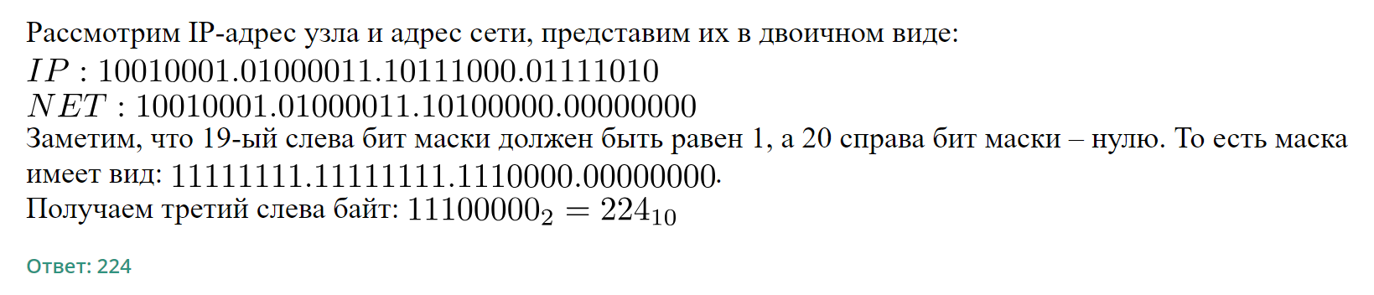

**5 сұрақ**

TCP/IP желілік терминологиясында желі маскасы желілік хосттың IP мекенжайының қай бөлігі желі мекенжайына және қай бөлігі осы желідегі хост мекенжайына қатысты екенін көрсететін екілік сан болып табылады. Желінің адресі берілген адреске разрядтық конъюнкцияны қолдану нәтижесінде алынады – түйіннің IP мекенжайы және оның маскасы. Берілген IP мекенжайы мен масканы пайдаланып желі мекенжайын анықтаңыз:

IP мекенжайы: 178.108.212.52 Маска: 255.240.0.0

Жауап жазған кезде толық желі мекенжайын нүктемен жазып алыңыз.

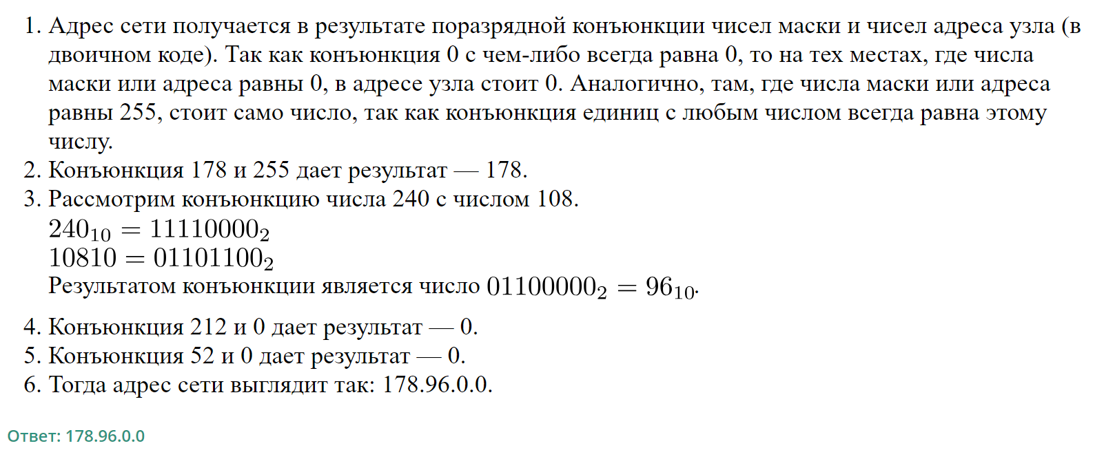

**6 сұрақ**

TCP / IP желілерінің терминологиясында желі маскасы желі түйінінің IP мекенжайының қай бөлігі желі мекенжайына және қайсысы сол желідегі түйін мекенжайына қатысты екенін көрсететін екілік сан деп аталады. Желінің мекен-жайы берілген мекен-жайға түйіннің IP-мекен-жайына және оның маскасына разрядты конъюнкцияны қолдану нәтижесінде алынады. Берілген IP мекенжайы мен маска арқылы желі мекенжайын анықтаңыз:

IP мекенжайы: 90.146.86.168 Маска: 255.255.224.0

Жауапты жазу кезінде желінің толық мекен-жайын нүктелермен жазыңыз.

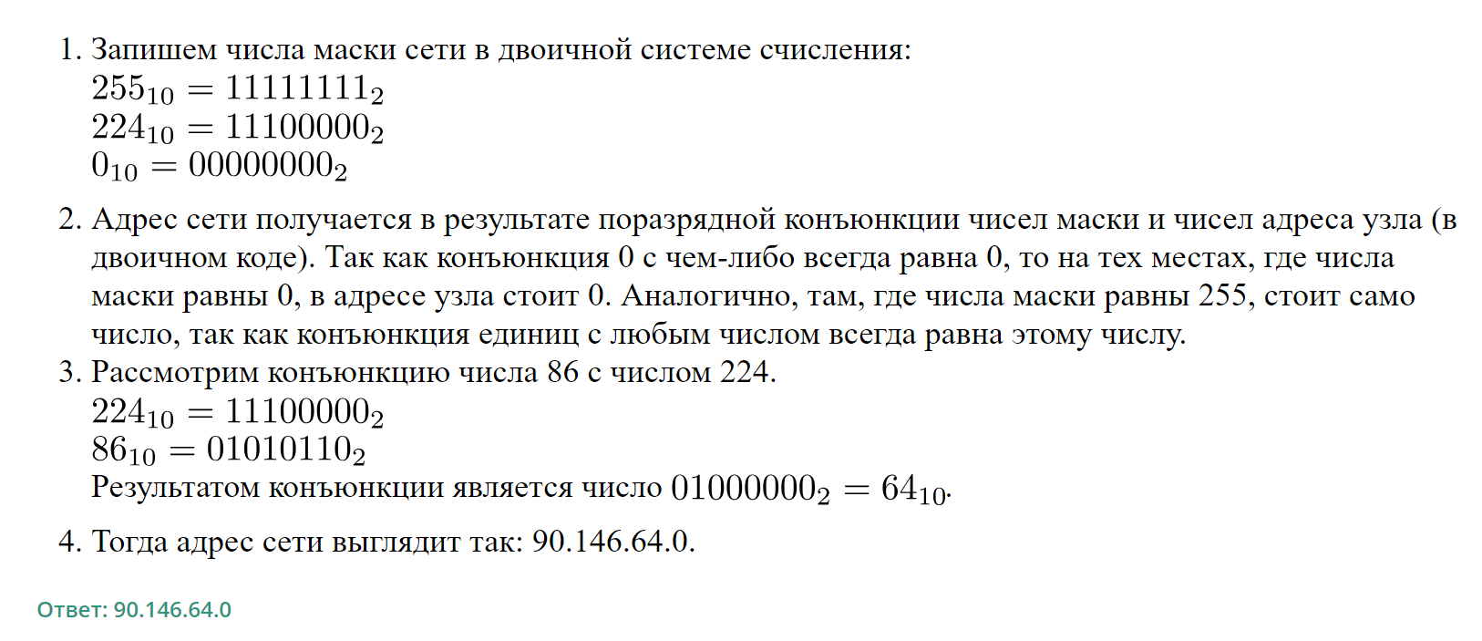

**7 сұрақ**

TCP / IP желілерінің терминологиясында желі маскасы желі түйінінің IP мекенжайының қай бөлігі желі мекенжайына және қайсысы сол желідегі түйін мекенжайына қатысты екенін көрсететін екілік сан деп аталады. Желінің мекен-жайы берілген мекен-жайға түйіннің IP-мекен-жайына және оның маскасына разрядты конъюнкцияны қолдану нәтижесінде алынады. Берілген IP мекенжайы мен маска арқылы желі мекенжайын анықтаңыз:

IP мекенжайы: 175.194.200.20 Маска: 255.255.192.0

Жауапты жазу кезінде желінің толық мекен-жайын нүктелермен жазыңыз.

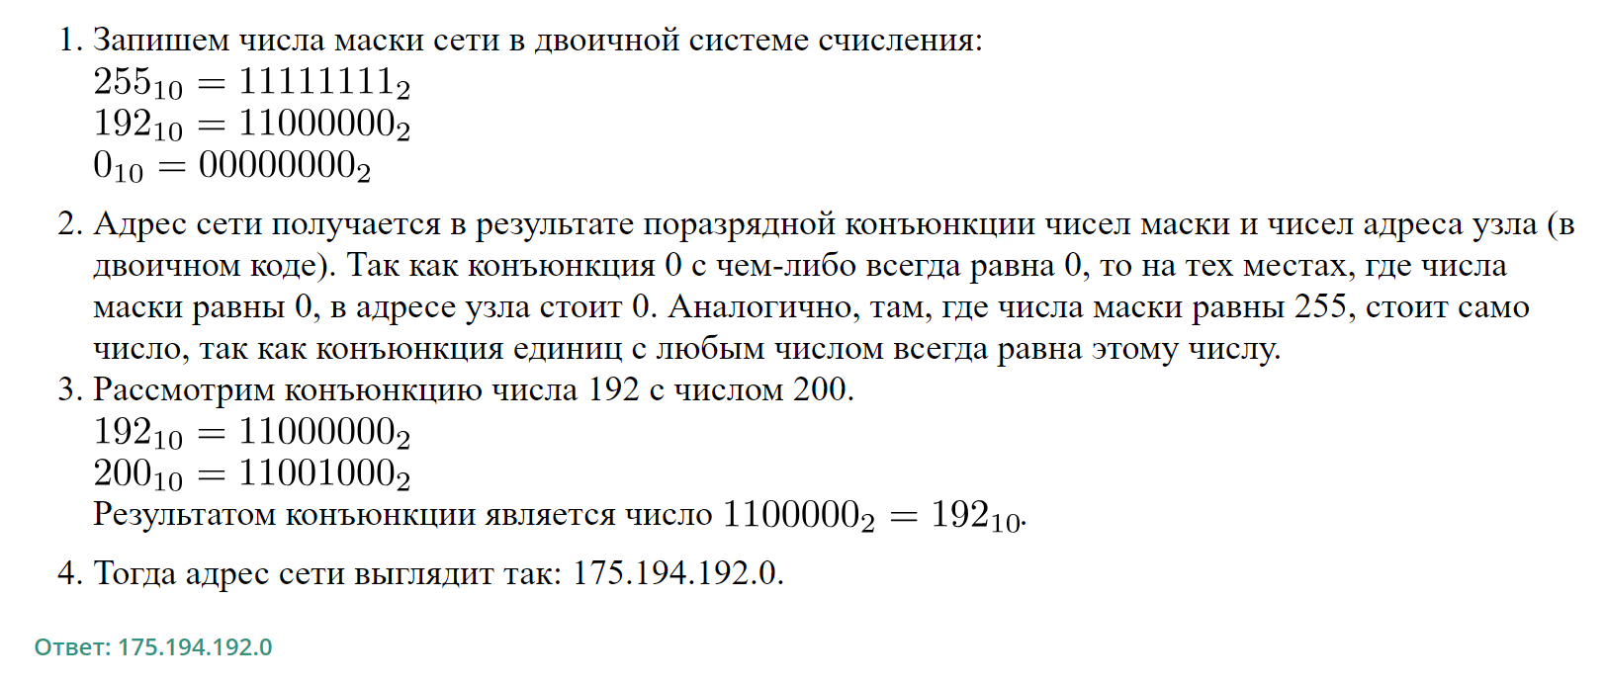

**8 сұрақ**

TCP / IP желілерінің терминологиясында желі маскасы желі түйінінің IP мекенжайының қай бөлігі желі мекенжайына және қайсысы сол желідегі түйіннің мекенжайына қатысты екенін анықтайтын екілік сан деп аталады. Бұл жағдайда алдымен маскада (жоғары разрядтарда) бірліктер, содан кейін белгілі бір жерден нөлдер болады. Әдетте маска IP мекенжайымен бірдей ережелерге сәйкес жазылады-төрт Байт түрінде, әр байт ондық сан түрінде жазылады. Желінің мекен-жайы берілген түйіннің IP-мекен-жайы мен маскасына разрядты конъюнкцияны қолдану нәтижесінде алынады.

Мысалы, егер түйіннің IP мекенжайы 231.32.255.131, ал маска 255.255.240.0 болса, онда желі мекенжайы 231.32.240.0.

108.212.62.226 IP мекенжайы бар түйін үшін желі мекенжайы 108.212.62.224. Бұл желідегі мүмкін мекен-жайлардың ең көп саны қандай?

Ескерту. Желінің мекен-жайы мен тарату мекен-жайы санау кезінде ескерілуі керек.

Екілік санау жүйесінде IP мекенжайы мен желі мекенжайының төртінші байтын жазайық:

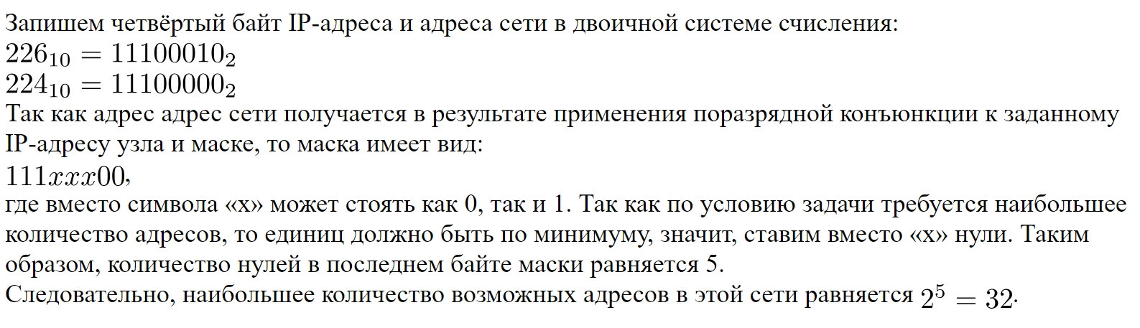

Жауабы: 32

**9 сұрақ**

TCP / IP желілерінің терминологиясында желі маскасы желі түйінінің IP мекенжайының қай бөлігі желі мекенжайына және қайсысы сол желідегі түйіннің мекенжайына қатысты екенін анықтайтын екілік сан деп аталады. Бұл жағдайда алдымен маскада (жоғары разрядтарда) бірліктер, содан кейін белгілі бір жерден нөлдер болады. Әдетте маска IP мекенжайымен бірдей ережелерге сәйкес жазылады-төрт Байт түрінде, әр байт ондық сан түрінде жазылады. Желінің мекен-жайы берілген түйіннің IP-мекен-жайы мен маскасына разрядты конъюнкцияны қолдану нәтижесінде алынады.

Мысалы, егер түйіннің IP мекенжайы 231.32.255.131, ал маска 255.255.240.0 болса, онда желі мекенжайы 231.32.240.0.

182.110.209.87 IP мекенжайы бар түйін үшін желі мекенжайы 182.110.209.80. Бұл желідегі мүмкін болатын мекен-жайлардың ең аз саны қандай?

Ескерту. Желінің мекен-жайы мен тарату мекен-жайы санау кезінде ескерілуі керек.

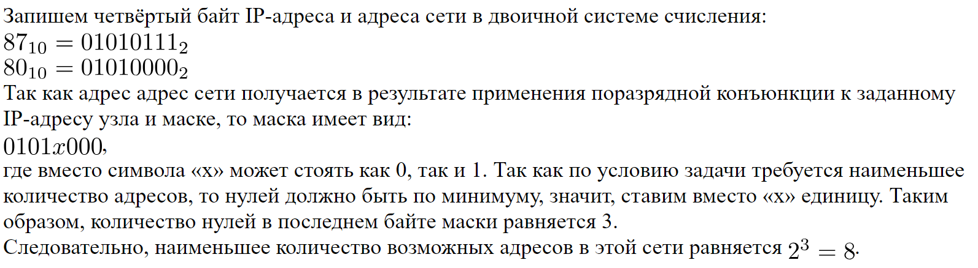

Жауабы: 8

**10 сұрақ**

TCP / IP желілерінің терминологиясында желі маскасы желі түйінінің IP мекенжайының қай бөлігі желі мекенжайына және қайсысы сол желідегі түйіннің мекенжайына қатысты екенін анықтайтын 32 биттік екілік реттілік деп аталады. Бұл жағдайда алдымен маскада (жоғары разрядтарда) бірліктер, содан кейін белгілі бір жерден нөлдер болады.

Желінің мекен-жайы берілген түйіннің IP-мекен-жайы мен маскасына разрядты конъюнкцияны қолдану нәтижесінде алынады. Әдетте маска IP мекенжайымен бірдей ережелерге сәйкес төрт Байт түрінде жазылады, әр байт ондық сан түрінде жазылады.

Мысал. Түйіннің IP мекенжайы 231.32.255.131, ал маска 255.255.240.0 болсын. Содан кейін желінің мекен-жайы 231.32.240.0.

IP мекенжайы бар түйін үшін 205.114.189.57 желі мекенжайы 205.114.160.0. Сол жақтағы үшінші байт Маска неге тең? Жауапты ондық сан түрінде жазыңыз.

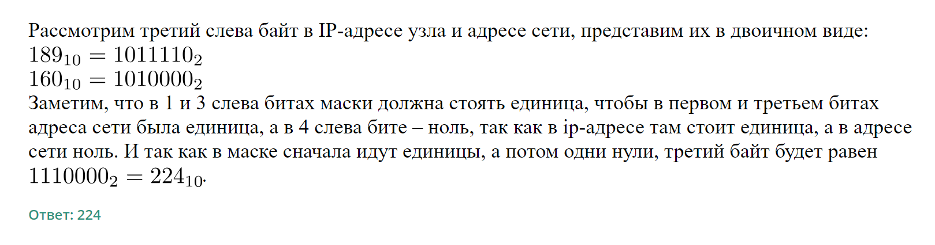

**11 сұрақ**

TCP/IP желілік терминологиясында желі маскасы мынадан кіші екілік сан болып табылады; маскада алдымен (ең жоғары сандарда) бірлер, содан кейін кейбір жерлерде нөлдер бар. Маска хосттың IP мекенжайының қай бөлігі желі мекенжайына, ал қай бөлігі осы желідегі хосттың өзінің мекенжайына сілтеме жасайтынын анықтайды. Әдетте, маска IP мекенжайымен бірдей ережелерге сәйкес жазылады - төрт байт түрінде, әрбір байт ондық сан ретінде жазылады. Желі мекенжайы берілген хосттың IP мекенжайы мен маскасына биттік конъюнктураны қолдану арқылы алынады.

Мысалы, хост IP мекенжайы 131.32.255.131 және маска 255.255.240.0 болса, желі мекенжайы 131.32.240.0.

Ішкі желі маскасы 255.255.255.192 және желідегі компьютердің IP мекенжайы 134.242.26.155 болса, желідегі компьютер нөмірін анықтаңыз.

Жауабыңызды ондық санау жүйесінде жазыңыз.

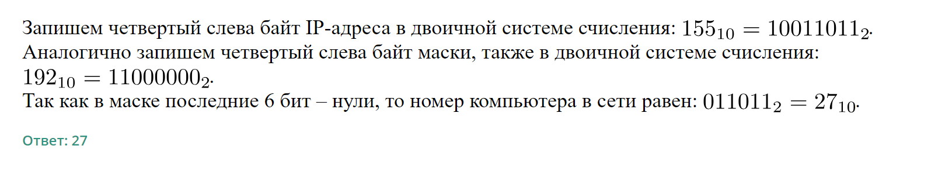

**12-сұрақ**

TCP/IP желілік терминологиясында желі маскасы мынадан кіші екілік сан болып табылады; маскада алдымен (ең жоғары сандарда) бірлер, содан кейін кейбір жерлерде нөлдер бар. Маска хосттың IP мекенжайының қай бөлігі желі мекенжайына, ал қай бөлігі осы желідегі хосттың өзінің мекенжайына сілтеме жасайтынын анықтайды. Әдетте, маска IP мекенжайымен бірдей ережелерге сәйкес жазылады - төрт байт түрінде, әрбір байт ондық сан ретінде жазылады. Желі мекенжайы берілген хосттың IP мекенжайы мен маскасына биттік конъюнктураны қолдану арқылы алынады.

Мысалы, хост IP мекенжайы 131.32.255.131 және маска 255.255.240.0 болса, желі мекенжайы 131.32.240.0.

135.120.117.213 IP мекенжайы бар түйін үшін желі мекенжайы 135.120.117.192. Бұл желідегі ықтимал адрестердің ең аз саны қанша?

Жауабыңызда тек санды көрсетіңіз.

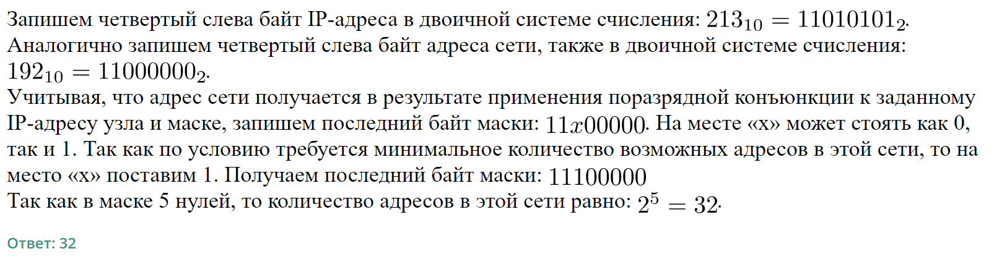

**13-сұрақ**

TCP/IP желілік терминологиясында желі маскасы мынадан кіші екілік сан болып табылады; маскада алдымен (ең жоғары сандарда) бірлер, содан кейін кейбір жерлерде нөлдер бар. Маска хосттың IP мекенжайының қай бөлігі желі мекенжайына, ал қай бөлігі осы желідегі хосттың өзінің мекенжайына сілтеме жасайтынын анықтайды. Әдетте, маска IP мекенжайымен бірдей ережелерге сәйкес жазылады - төрт байт түрінде, әрбір байт ондық сан ретінде жазылады. Желі мекенжайы берілген хосттың IP мекенжайы мен маскасына биттік конъюнктураны қолдану арқылы алынады.

Мысалы, хост IP мекенжайы 131.32.255.131 және маска 255.255.240.0 болса, желі мекенжайы 131.32.240.0.

149.127.136.165 IP мекенжайы бар түйін үшін желі мекенжайы 149.127.136.160. Бұл желідегі мүмкін болатын мекенжайлардың ең аз саны қандай?

Жауабыңызда тек санды көрсетіңіз.

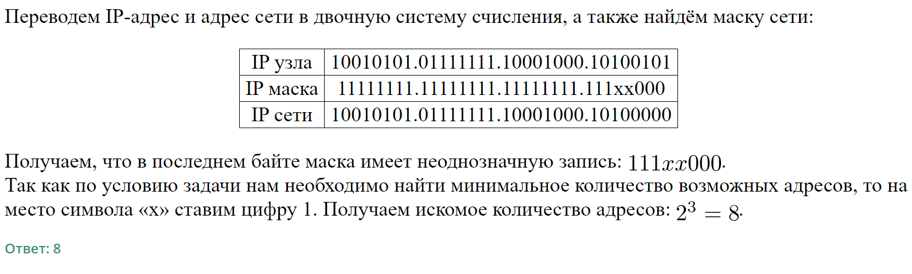

**14-сұрақ**

TCP/IP желілік терминологиясында желі маскасы мынадан кіші екілік сан болып табылады; маскада алдымен (ең жоғары сандарда) бірлер, содан кейін кейбір жерлерде нөлдер бар. Маска желілік хосттың IP мекенжайының қай бөлігі желі мекенжайына, ал қай бөлігі осы желідегі хосттың өзінің мекенжайына сілтеме жасайтынын анықтайды. Әдетте, маска IP мекенжайымен бірдей ережелерге сәйкес жазылады - төрт байт түрінде, әрбір байт ондық сан ретінде жазылады. Желі мекенжайы берілген хосттың IP мекенжайы мен маскасына биттік конъюнктураны қолдану арқылы алынады.

Бір желіде орналасқан екі хосттың 24.110.109.185 және 24.110.109.179 IP мекенжайлары бар. Осы желідегі мекенжайлардың ең аз санын көрсетіңіз.

Жауабыңызда тек санды көрсетіңіз.

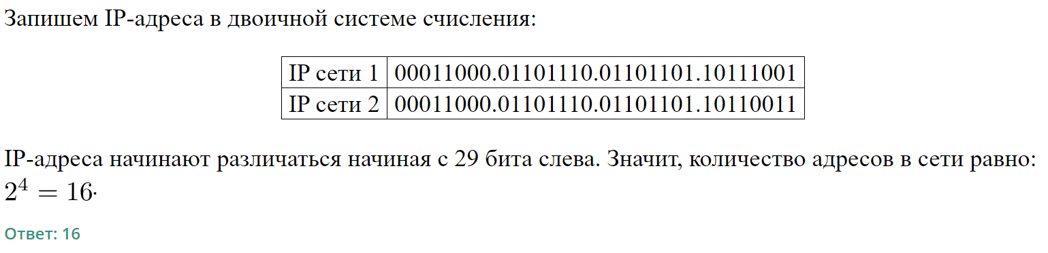

**15-сұрақ**

TCP/IP желілік терминологиясында желі маскасы мынадан кіші екілік сан болып табылады; маскада алдымен (ең жоғары сандарда) бірлер, содан кейін кейбір жерлерде нөлдер бар. Маска желілік хосттың IP мекенжайының қай бөлігі желі мекенжайына, ал қай бөлігі осы желідегі хосттың өзінің мекенжайына сілтеме жасайтынын анықтайды.

Әдетте, маска IP мекенжайымен бірдей ережелерге сәйкес жазылады - төрт байт түрінде, әрбір байт ондық сан ретінде жазылады. Желі мекенжайы берілген хосттың IP мекенжайы мен маскасына биттік конъюнктураны қолдану арқылы алынады.

Мысалы, хост IP мекенжайы 131.32.255.131 және маска 255.255.240.0 болса, желі мекенжайы 131.32.240.0.

Желі 42.54.160.28 IP мекенжайымен және 255.255.255.252 желі маскасымен көрсетілген.

Бұл желіде IP мекенжайының екілік белгісінде 1111 көрсетілмейтін қанша IP мекенжайы бар?

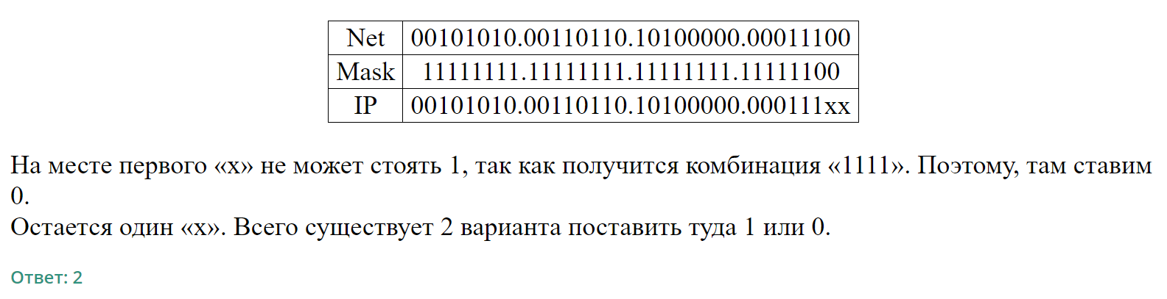

**16-сұрақ**

TCP/IP желілік терминологиясында желі маскасы мынадан кіші екілік сан болып табылады; маскада алдымен (ең жоғары сандарда) бірлер, содан кейін кейбір жерлерде нөлдер бар. Маска желілік хосттың IP мекенжайының қай бөлігі желі мекенжайына, ал қай бөлігі осы желідегі хосттың өзінің мекенжайына сілтеме жасайтынын анықтайды. Әдетте, маска IP мекенжайымен бірдей ережелерге сәйкес жазылады - төрт байт түрінде, әрбір байт ондық сан ретінде жазылады. Желі мекенжайы берілген хосттың IP мекенжайы мен маскасына биттік конъюнктураны қолдану арқылы алынады.

Мысалы, хост IP мекенжайы 131.32.255.131 және маска 255.255.240.0 болса, желі мекенжайы 131.32.240.0.

Желі 156.27.8.160 IP мекенжайымен және 255.255.255.248 желі маскасымен көрсетілген. Бұл желіде IP мекенжайының екілік белгісіндегілердің қосындысы жұп болатын қанша IP мекенжайы бар?

Жауабыңызда тек санды көрсетіңіз.

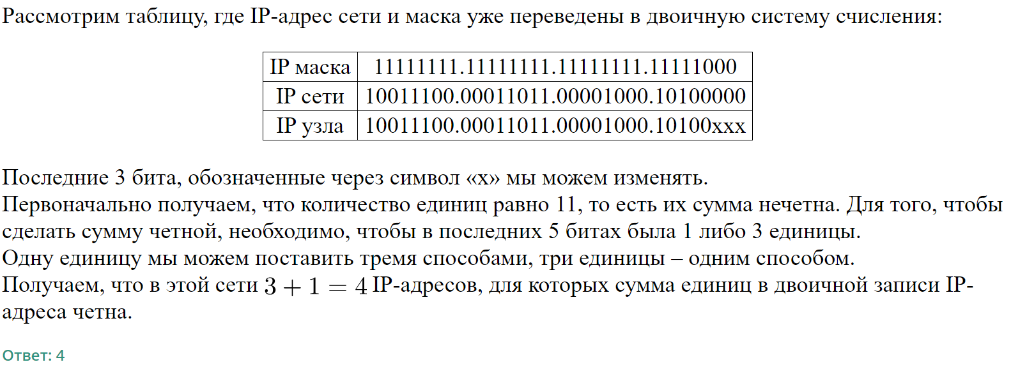

**17-сұрақ**

TCP/IP желілік терминологиясында желі маскасы мынадан кіші екілік сан болып табылады; маскада алдымен (ең жоғары сандарда) бірлер, содан кейін кейбір жерлерде нөлдер бар. Маска желілік хосттың IP мекенжайының қай бөлігі желі мекенжайына, ал қай бөлігі осы желідегі хосттың өзінің мекенжайына сілтеме жасайтынын анықтайды.

Әдетте, маска IP мекенжайымен бірдей ережелерге сәйкес жазылады - төрт байт түрінде, әрбір байт ондық сан ретінде жазылады. Желі мекенжайы берілген хосттың IP мекенжайы мен маскасына биттік конъюнктураны қолдану арқылы алынады.

Мысалы, хост IP мекенжайы 131.32.255.131 және маска 255.255.240.0 болса, желі мекенжайы 131.32.240.0.

215.119.119.160 IP мекенжайы бар хост үшін желі мекенжайы 215.119.119.128 Желі маскасының екілік белгісіндегі цифрлардың максималды қосындысын анықтаңыз.

Жауабыңызда тек санды көрсетіңіз.

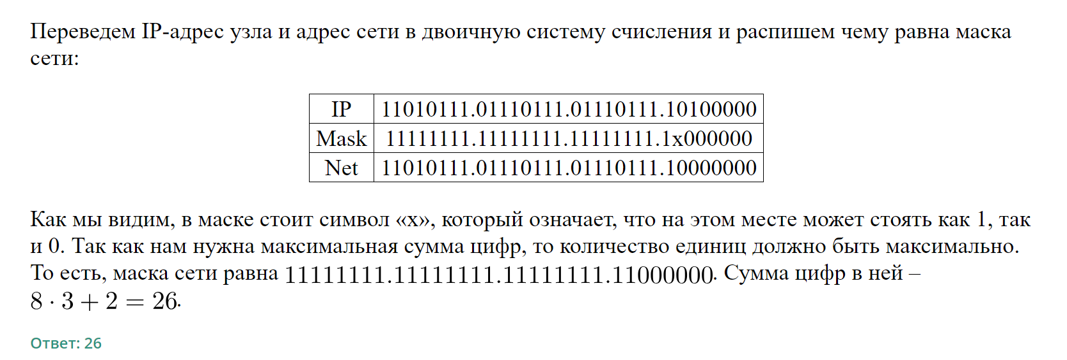

**18-сұрақ**

TCP/IP желілік терминологиясында желі маскасы мынадан кіші екілік сан болып табылады; маскада алдымен (ең жоғары сандарда) бірлер, содан кейін кейбір жерлерде нөлдер бар. Маска желілік хосттың IP мекенжайының қай бөлігі желі мекенжайына, ал қай бөлігі осы желідегі хосттың өзінің мекенжайына сілтеме жасайтынын анықтайды.

Әдетте, маска IP мекенжайымен бірдей ережелерге сәйкес жазылады - төрт байт түрінде, әрбір байт ондық сан ретінде жазылады. Желі мекенжайы берілген хосттың IP мекенжайы мен маскасына биттік конъюнктураны қолдану арқылы алынады.

Мысалы, хост IP мекенжайы 131.32.255.131 және маска 255.255.240.0 болса, желі мекенжайы 131.32.240.0.

Желі 179.181.51.53 IP мекенжайымен және 255.255.255.240 желі маскасымен көрсетілген.

Бұл желіде IP мекенжайының екілік белгісінде 111 көрсетілмейтін қанша IP мекенжайы бар?

Жауабыңызда тек санды көрсетіңіз.

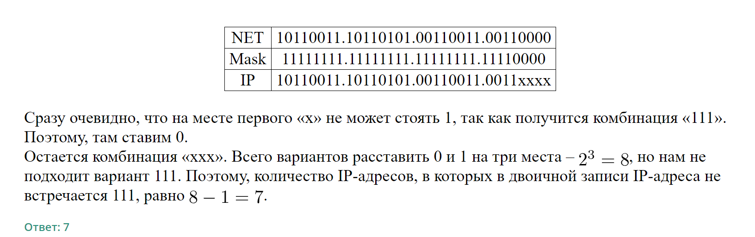

**19-сұрақ**

TCP/IP желілік терминологиясында желі маскасы мынадан кіші екілік сан болып табылады; маскада алдымен (ең жоғары сандарда) бірлер, содан кейін кейбір жерлерде нөлдер бар. Маска желілік хосттың IP мекенжайының қай бөлігі желі мекенжайына, ал қай бөлігі осы желідегі хосттың өзінің мекенжайына сілтеме жасайтынын анықтайды. Әдетте, маска IP мекенжайымен бірдей ережелерге сәйкес жазылады - төрт байт түрінде, әрбір байт ондық сан ретінде жазылады. Желі мекенжайы берілген хосттың IP мекенжайы мен маскасына биттік конъюнктураны қолдану арқылы алынады.

Мысалы, хост IP мекенжайы 131.32.255.131 және маска 255.255.240.0 болса, желі мекенжайы 131.32.240.0.

IP мекенжайы 212.65.145.167 болатын хост үшін желі мекенжайы 212.65.144.0. Желілік маскада болуы мүмкін бірліктердің ең аз саны қандай?

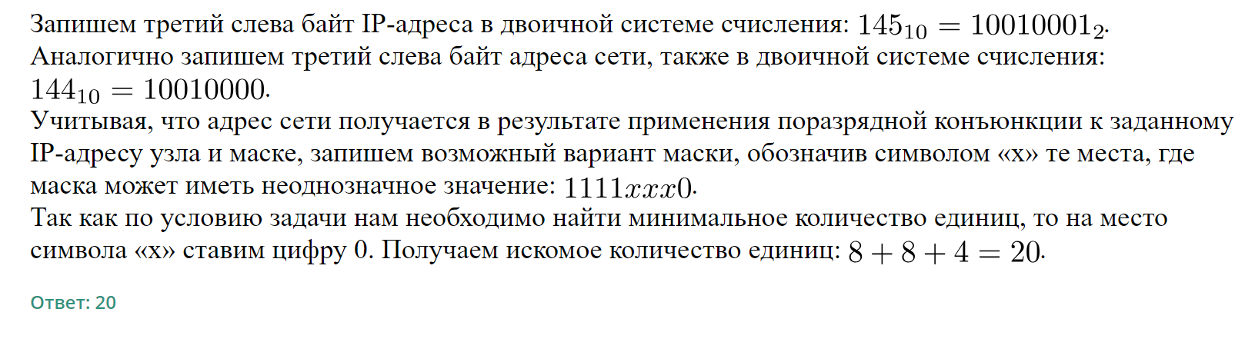

**20-сұрақ**

TCP/IP желілік терминологиясында желі маскасы мынадан кіші екілік сан болып табылады; маскада алдымен (ең жоғары сандарда) бірлер, содан кейін кейбір жерлерде нөлдер бар. Маска хосттың IP мекенжайының қай бөлігі желі мекенжайына, ал қай бөлігі осы желідегі хосттың өзінің мекенжайына сілтеме жасайтынын анықтайды. Әдетте, маска IP мекенжайымен бірдей ережелерге сәйкес жазылады - төрт байт түрінде, әрбір байт ондық сан ретінде жазылады. Желі мекенжайы берілген хосттың IP мекенжайы мен маскасына биттік конъюнктураны қолдану арқылы алынады.

Мысалы, хост IP мекенжайы 131.32.255.131 және маска 255.255.240.0 болса, желі мекенжайы 131.32.240.0.

Ішкі желі маскасы 255.255.255.248 және желідегі компьютердің IP мекенжайы 108.23.252.178 болса, желідегі компьютер нөмірін анықтаңыз.

Жауабыңызды ондық санау жүйесінде жазыңыз.

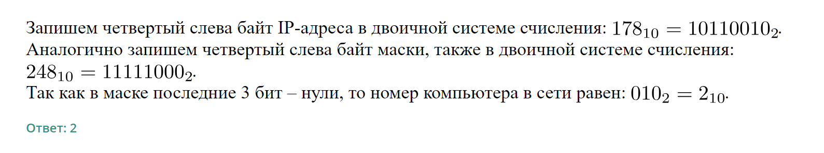

**21 сұрақ**

TCP/IP желілік терминологиясында желі маскасы мынадан кіші екілік сан болып табылады; маскада алдымен (ең жоғары сандарда) бірлер, содан кейін кейбір жерлерде нөлдер бар. Маска хосттың IP мекенжайының қай бөлігі желі мекенжайына, ал қай бөлігі осы желідегі хосттың өзінің мекенжайына сілтеме жасайтынын анықтайды. Әдетте, маска IP мекенжайымен бірдей ережелерге сәйкес жазылады - төрт байт түрінде, әрбір байт ондық сан ретінде жазылады. Желі мекенжайы берілген хосттың IP мекенжайы мен маскасына биттік конъюнктураны қолдану арқылы алынады.

Мысалы, хост IP мекенжайы 131.32.255.131 және маска 255.255.240.0 болса, желі мекенжайы 131.32.240.0.

IP мекенжайы 231.25.4.185 болатын хост үшін желі мекенжайы 231.25.4.176 Бұл желідегі мүмкін адрестердің саны қанша?

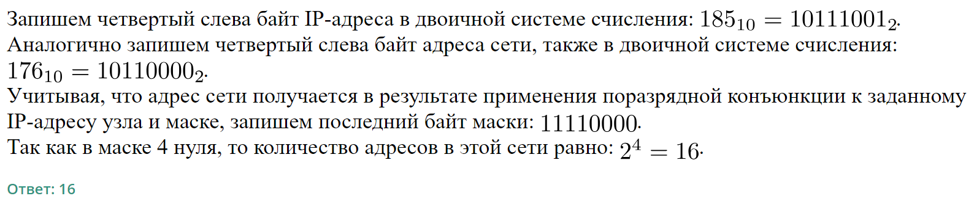

**22-сұрақ**

TCP/IP желілік терминологиясында желі маскасы мынадан кіші екілік сан болып табылады; маскада алдымен (ең жоғары сандарда) бірлер, содан кейін кейбір жерлерде нөлдер бар. Маска хосттың IP мекенжайының қай бөлігі желі мекенжайына, ал қай бөлігі осы желідегі хосттың өзінің мекенжайына сілтеме жасайтынын анықтайды. Әдетте, маска IP мекенжайымен бірдей ережелерге сәйкес жазылады - төрт байт түрінде, әрбір байт ондық сан ретінде жазылады. Желі мекенжайы берілген хосттың IP мекенжайы мен маскасына биттік конъюнктураны қолдану арқылы алынады.

Мысалы, хост IP мекенжайы 131.32.255.131 және маска 255.255.240.0 болса, желі мекенжайы 131.32.240.0.

IP мекенжайы 100.28.155.148 болатын түйін үшін желі мекенжайы 100.28.155.128. Бұл желідегі мүмкін болатын мекенжайлардың ең көп саны қандай?

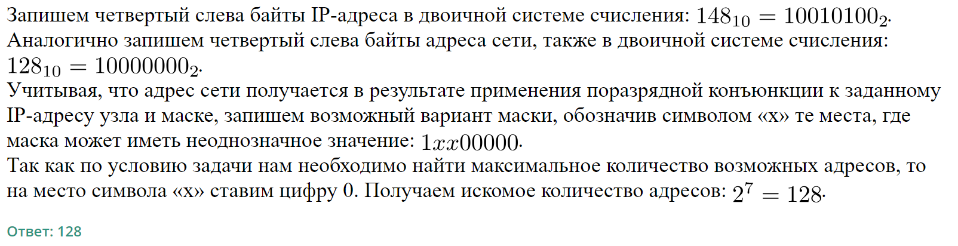

**23-сұрақ**

TCP/IP желілік терминологиясында желі маскасы мынадан кіші екілік сан болып табылады; маскада алдымен (ең жоғары сандарда) бірлер, содан кейін кейбір жерлерде нөлдер бар. Маска желілік хосттың IP мекенжайының қай бөлігі желі мекенжайына, ал қай бөлігі осы желідегі хосттың өзінің мекенжайына сілтеме жасайтынын анықтайды. Әдетте, маска IP мекенжайымен бірдей ережелерге сәйкес жазылады - төрт байт түрінде, әрбір байт ондық сан ретінде жазылады. Желі мекенжайы берілген хосттың IP мекенжайы мен маскасына биттік конъюнктураны қолдану арқылы алынады.

Бір желіде орналасқан екі хосттың IP мекенжайлары 202.222.47.159 және 202.222.47.141. Осы желідегі мекенжайлардың ең аз санын көрсетіңіз.

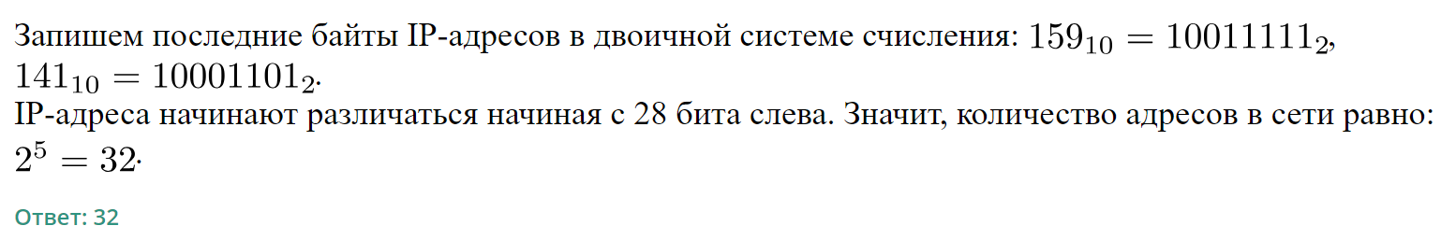

**24-сұрақ**

TCP/IP желілік терминологиясында желі маскасы мынадан кіші екілік сан болып табылады; маскада алдымен (ең жоғары сандарда) бірлер, содан кейін кейбір жерлерде нөлдер бар. Маска желілік хосттың IP мекенжайының қай бөлігі желі мекенжайына, ал қай бөлігі осы желідегі хосттың өзінің мекенжайына сілтеме жасайтынын анықтайды. Әдетте, маска IP мекенжайымен бірдей ережелерге сәйкес жазылады - төрт байт түрінде, әрбір байт ондық сан ретінде жазылады. Желі мекенжайы берілген хосттың IP мекенжайы мен маскасына биттік конъюнктураны қолдану арқылы алынады.

Мысалы, хост IP мекенжайы 131.32.255.131 және маска 255.255.240.0 болса, желі мекенжайы 131.32.240.0.

Желі IP мекенжайы 164.128.132.192 және желі маскасы 255.255.255.224 арқылы көрсетілген. Бұл желіде IP мекенжайының екілік белгісіндегі нөлдер саны 22-ден қатаң түрде көп болатын қанша IP мекенжайы бар?

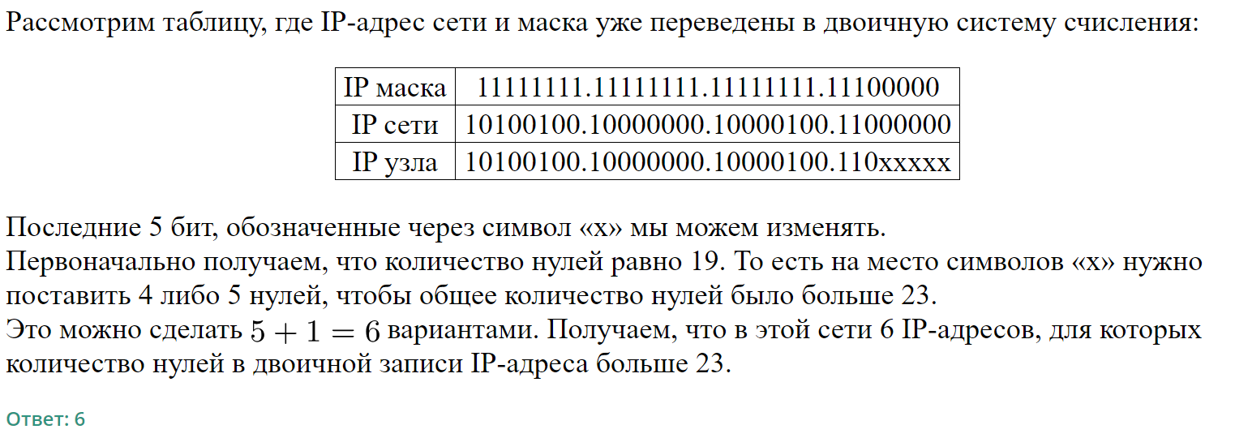

**25-сұрақ**

TCP/IP желілік терминологиясында желі маскасы 232-ден аз екілік сан болып табылады; маскада алдымен (ең жоғары сандарда) бірлер, содан кейін кейбір жерлерде нөлдер бар. Маска желілік хосттың IP мекенжайының қай бөлігі желі мекенжайына, ал қай бөлігі осы желідегі хосттың өзінің мекенжайына сілтеме жасайтынын анықтайды. Әдетте, маска IP мекенжайымен бірдей ережелерге сәйкес жазылады - төрт байт түрінде, әрбір байт ондық сан ретінде жазылады. Желі мекенжайы берілген хосттың IP мекенжайы мен маскасына биттік конъюнктураны қолдану арқылы алынады.

Мысалы, хост IP мекенжайы 131.32.255.131 және маска 255.255.240.0 болса, желі мекенжайы 131.32.240.0.

Желі 156.27.8.160 IP мекенжайымен және 255.255.255.248 желі маскасымен көрсетілген. Бұл желіде IP мекенжайының екілік белгісіндегілердің қосындысы жұп болатын қанша IP мекенжайы бар?

